LAPORAN PRAKTIKUM PEMROGRAMAN WEB 1
Pertemuan 4
Nama : Muhammad rafliansyah
NIM : 231011400488
Kelas : 05TPLM004
Deskripsi Tugas:
Tugas pertemuan ini adalah membuat website dengan navigasi menggunakan hyperlink. User harus dapat berpindah antar halaman seperti Home, Profil, About, Gallery, dan Kontak menggunakan tag <a>.
Kode Program:
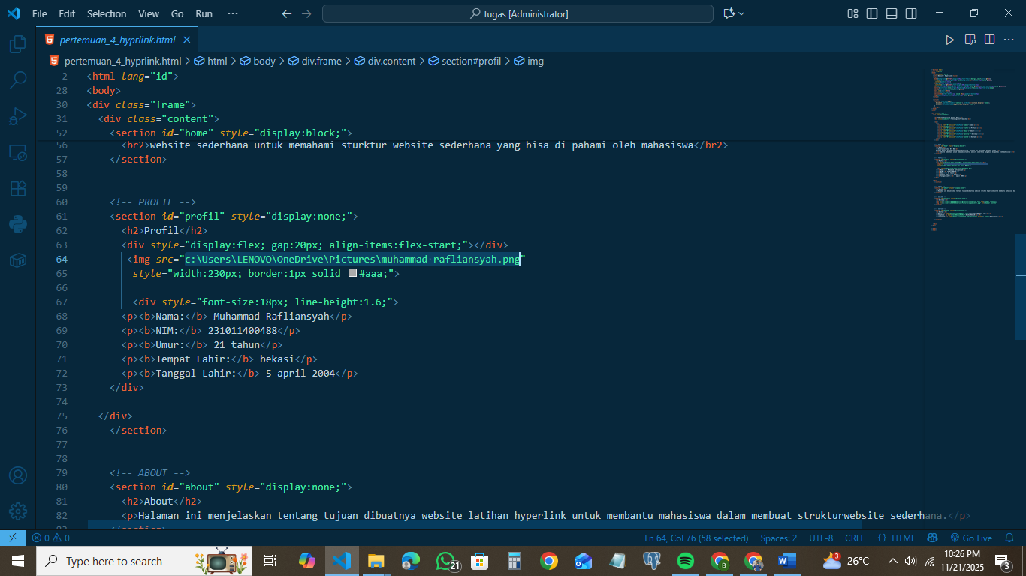

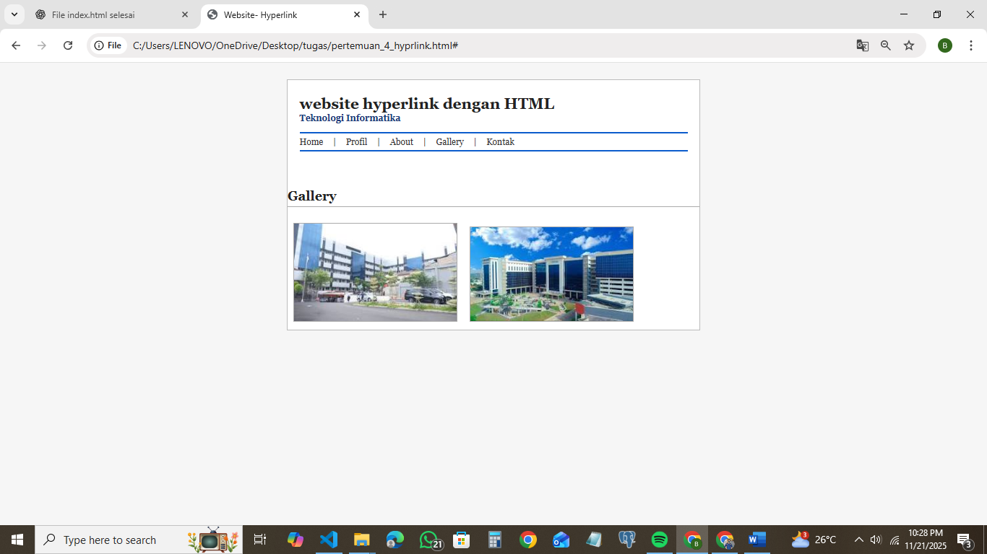
Hasil Output / Screenshot:
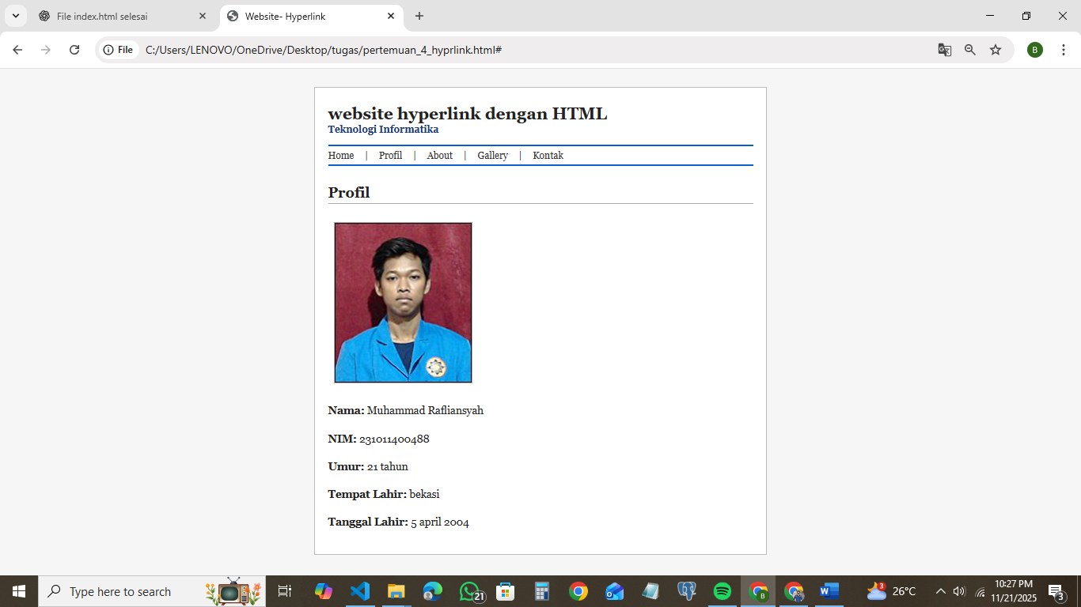 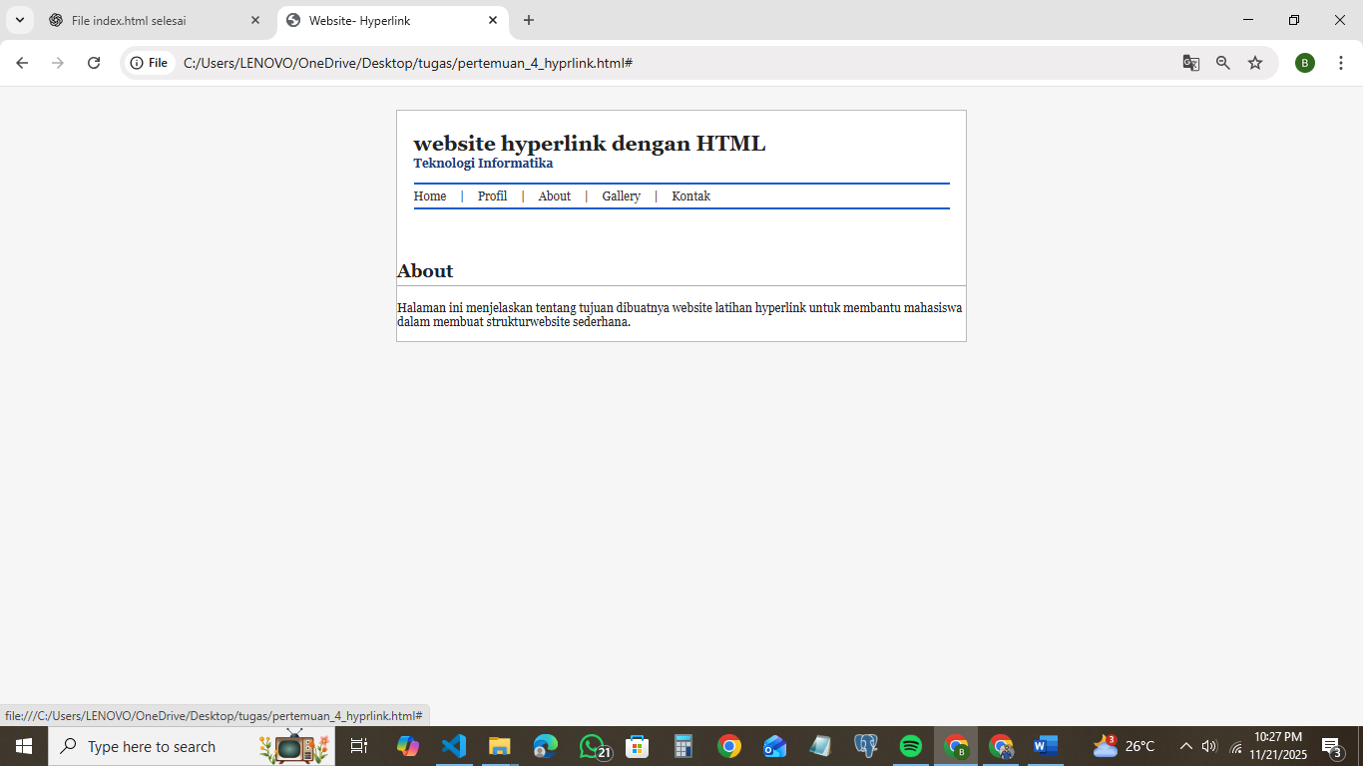 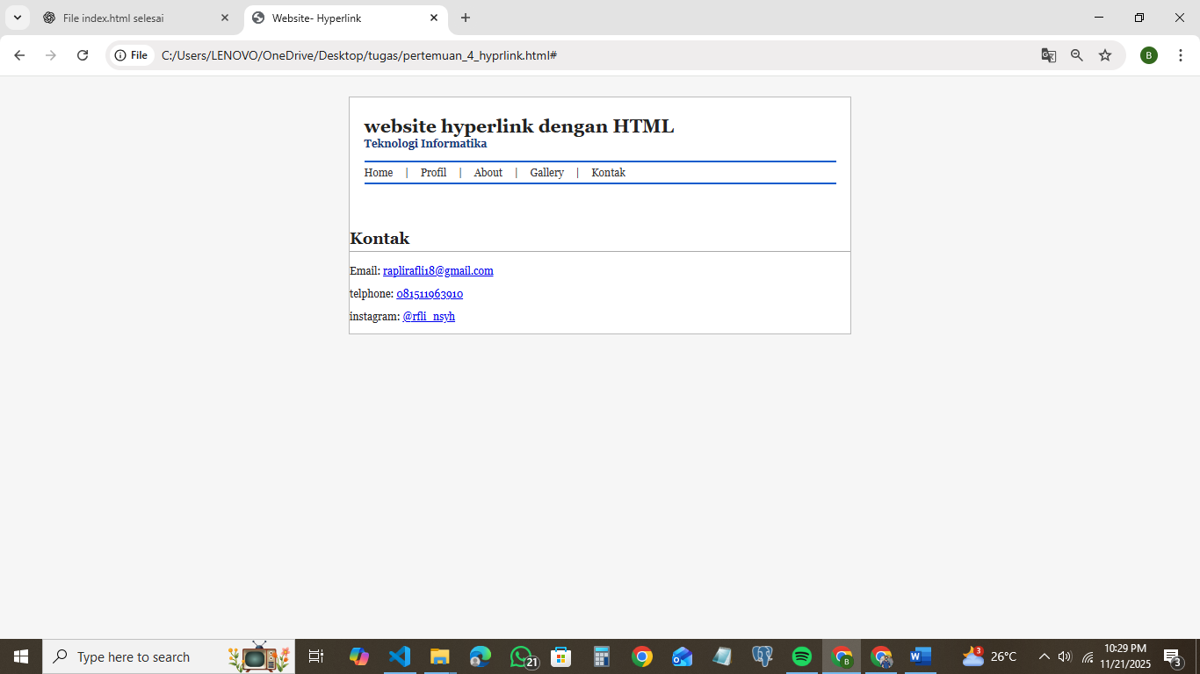
Kesimpulan:
Mahasiswa memahami konsep hyperlink dan mampu membuat navigasi sederhana pada sebuah website menggunakan HTML.

